无锡城市职业技术学院

实 验（实 训）报 告

所属课程名称 网络安全与防护

班 级 计网2201
学 号 1422040314
姓 名 谢义贤
指导教师 徐峰

无锡城市职业技术学院教务处监制

项目名称：使用工具软件djxyxs开启对方的终端服务
日期：2024/6/1
一、实验（实训）概述：
【目的及要求】

如果对方不仅没有开启终端服务，而且没有安装终端服务所需要的软件。使用工具软件djxyxs.exe，可以给对方安装并开启该服务。
【实验环境】

1、没有开启终端服务的win2000

2、有远程桌面连接的winXP
二、实验（实训）内容：
【实验（实训）过程】（步骤、记录、数据、程序等）

1、验证win2000没有开启3389端口，从winXP无法登录win2000

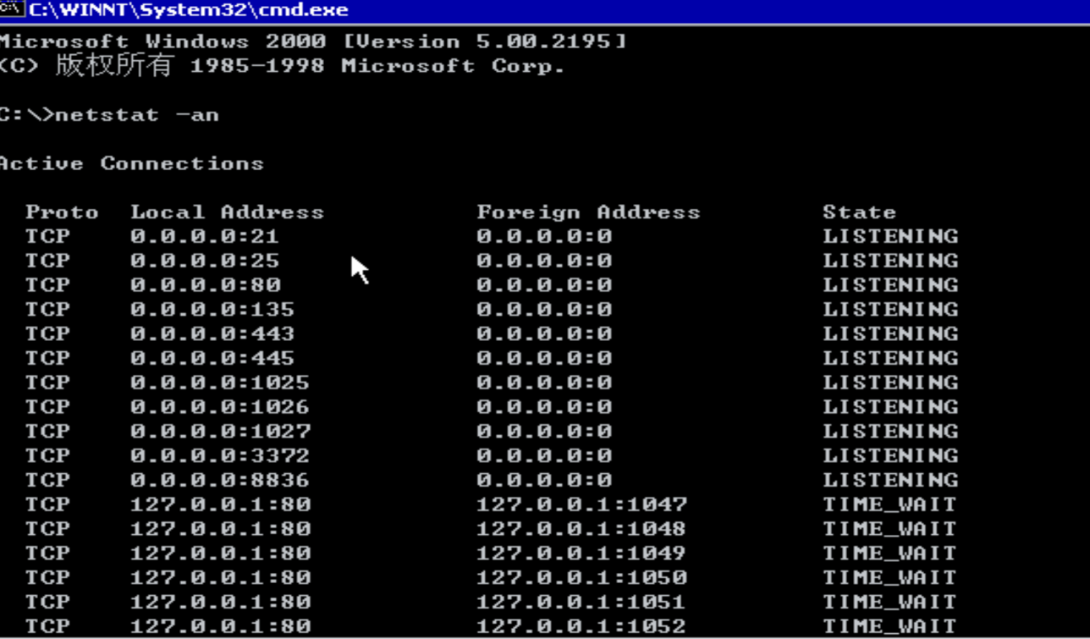
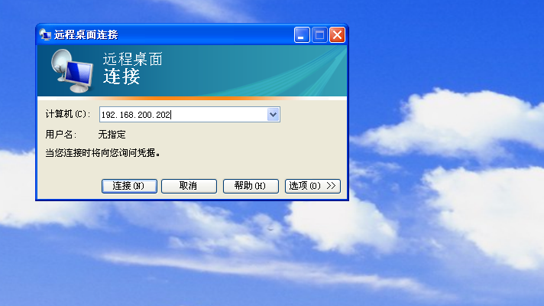

2、在win2000上设置密码，运行djxyxs.exe,验证已经开启3389端口（新安装和开启了服务会比较慢）

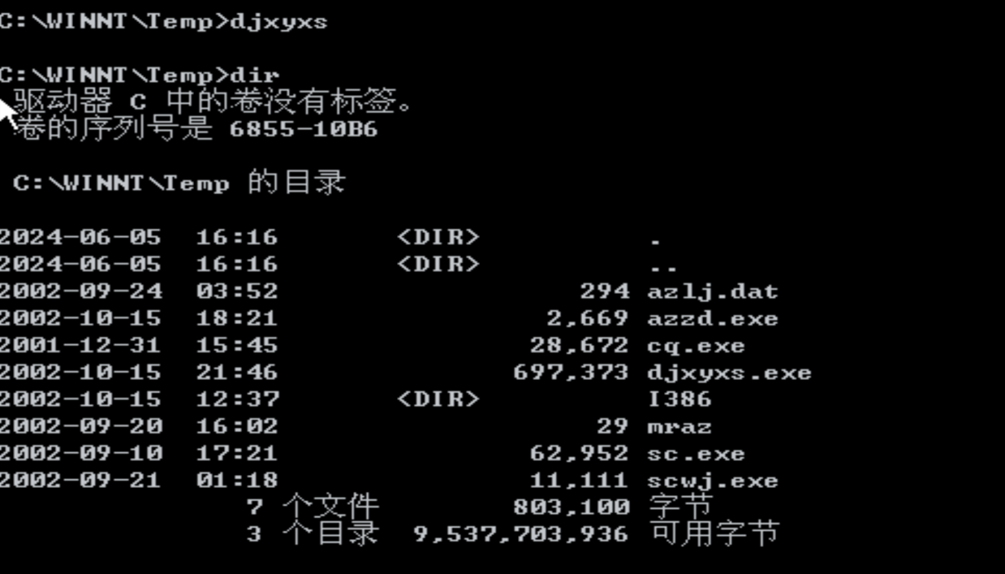

3、在XP系统上用远程桌面连接登录验证
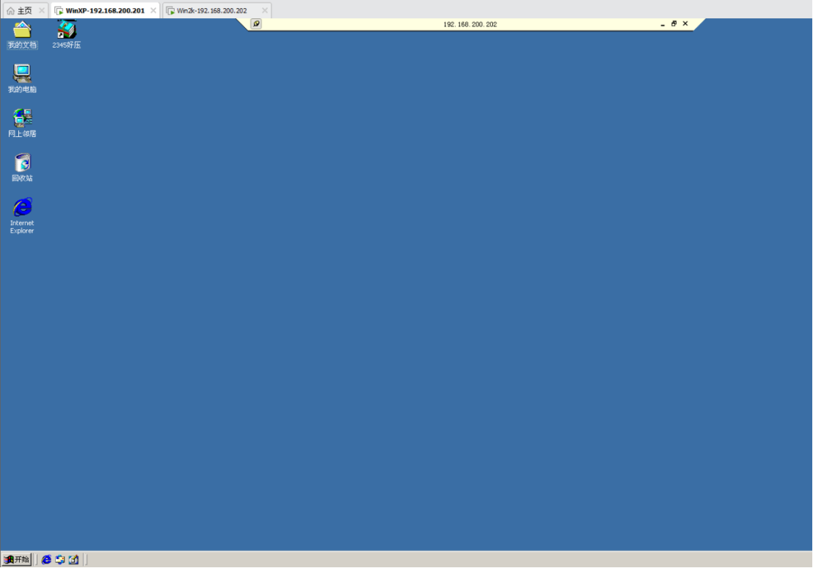
【结论】（结果、分析）

终端服务起到的作用是方便多用户一起操作网络中开启终端服务的服务器，所有用户对同一台服务器操作，所有操作和运算都放在该服务器上。
三、指导教师评语及成绩：
评语：

成绩： 指导教师签名：徐峰
批阅日期：2023年 月 日

